Fungsi

Definisi Fungsi
Fungsi adalah bongkahan kode yang melakukan suatu tugas tertentu. Sebuah fungsi dapat menerima input yang kita sebut parameter, yang mana nantinya akan menjalankan pernyataan tertentu atau mengembalikan suatu nilai.
Bentuk Umum Array
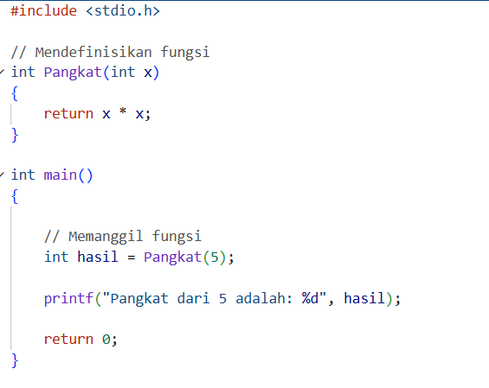
Output:
Pangkat dari 5 adalah: 25
Penjelasan kode :
- #include <stdio.h>, menyertakan header file standar input-output untuk menjalankan fungsi seperti printf.
- int Pangkat(int x), mendefinisikan sebuah fungsi bernama Pangkat yang menerima satu parameter bertipe integer (x) dan akan mengembalikan nilai bertipe integer.
- return x * x;, bagian dari isi fungsi Pangkat yang mengalikan variabel x dengan dirinya sendiri (kuadrat) dan mengembalikan hasilnya ke pemanggil fungsi.
- int main(), merupakan fungsi utama yang menjadi titik awal eksekusi program C.
- int hasil = Pangkat(5);, mendeklarasikan variabel hasil sekaligus memanggil fungsi Pangkat dengan argumen 5, lalu menyimpan nilai kembaliannya (25) ke dalam variabel tersebut.
- printf("Pangkat dari 5 adalah: %d", hasil);, menjalankan fungsi cetak untuk menampilkan teks dan nilai dari variabel hasil ke layar.
- return 0;, mengakhiri fungsi utama dan mengembalikan nilai 0 sebagai tanda bahwa program berjalan dengan sukses.
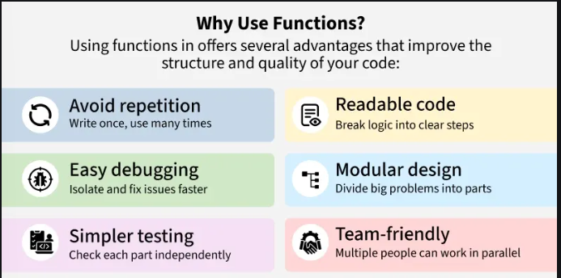

Cara Menulis Fungsi?
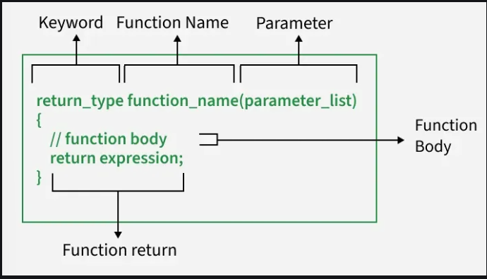
- Tipe data, untuk membuat fungsi kita perlu mendeklarasikan tipe data yang akan digunakan untuk mengembalikan nilai. Kita dapat menggunakan void jika tidak ingin mengembalikan nilai.
- Nama fungsi, sama seperti variabel sebuah fungsi juga perlu di beri nama yang unik dan deskriptif.
- Bada fungsi, disini adalah tempat dimana code kita dijalankan.
Deklarasi dan Definisi Fungsi
Delarasi Fungsi
Deklarasi sebuah fungsi akan memberitahu komputer nama dari fungsi,tipe,dan parameter apa saja yang digunakan.

Definisi Fungsi
Pendefinisian sebuah fungsi adalah penerapan sebenarnya dari fungsi. Ini termasuk semua kode dan logika yang akan dijalankan ketika fungsi dipanggil.
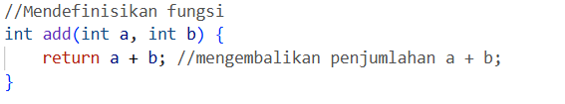
Mengapa Deklarasi Fungsi Dibutuhkan?
Jika fungsi didefinisikan setelah fungsi utama atau fungsi lain digunakan, maka deklarasi dibutuhkan sebelum fungsi dipanggil. Hal tersebut membantu compiler untuk mengenali fungsi dan mengecek apakah fungsi berjalan normal. Intinya, deklarasi memberitahu ke compiler apa yang sebenarnya yang fungsi definisikan.
Memanggil Fungsi
Setelah sekali mendefinisikan sebuah fungsi, kita dapat menggunakannya berulang kali hanya dengan memanggil namanya.
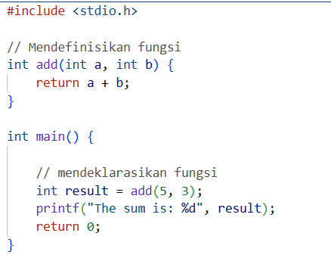
Penjelasan kode:
- #include <stdio.h>, menyertakan header file standar input-output untuk menjalankan fungsi seperti printf.
- int add(int a, int b), mendefinisikan sebuah fungsi bernama add yang memiliki dua parameter bertipe integer (a dan b) serta mengembalikan nilai bertipe integer.
- return a + b;, bagian dari isi fungsi add yang menjumlahkan nilai a dan b, lalu mengirimkan hasil penjumlahan tersebut kembali ke pemanggil fungsi.
- int main(), merupakan fungsi utama yang menjadi titik awal di mana program C mulai dieksekusi.
- int result = add(5, 3);, mendeklarasikan variabel result sekaligus memanggil fungsi add dengan memberikan nilai (argumen) 5 dan 3, lalu menyimpan hasilnya ke dalam variabel tersebut.
- printf("The sum is: %d", result);, menjalankan fungsi cetak untuk menampilkan teks "The sum is: " diikuti dengan nilai dari variabel result ke layar.
- return 0;, mengakhiri fungsi utama dan mengembalikan nilai 0 ke sistem operasi sebagai tanda bahwa program telah selesai berjalan dengan sukses.

